Федеральное государственное бюджетное образовательное учреждение
высшего образования
«Воронежский государственный лесотехнический университет им. Г.Ф. Морозова»

ЛАБОРАТОРНАЯ РАБОТА № 7
по дисциплине «Информационные системы управления»

Студент группы ИС2-191-ОБ  (номер группы)  Преподаватель, к.т.н., доцент  (ученая степень, ученое звание) | ___________  (подпись)  __________  (подпись) | Величко В.А.  (инициалы и фамилия)  Акименко А. В.  (инициалы и фамилия)

Воронеж, 2023

Тема: функции и процедуры в Python.

Цель работы: изучение процедур и функций в Python.

Вариант №3
Вычислить разность площадей двух треугольников S1–S2. Площадь треугольника, если известны координаты вершин его углов: A(x1,y1); B(x2,y2); C(x3,y3) вычисляется:
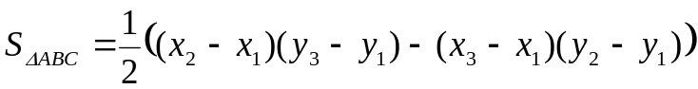..
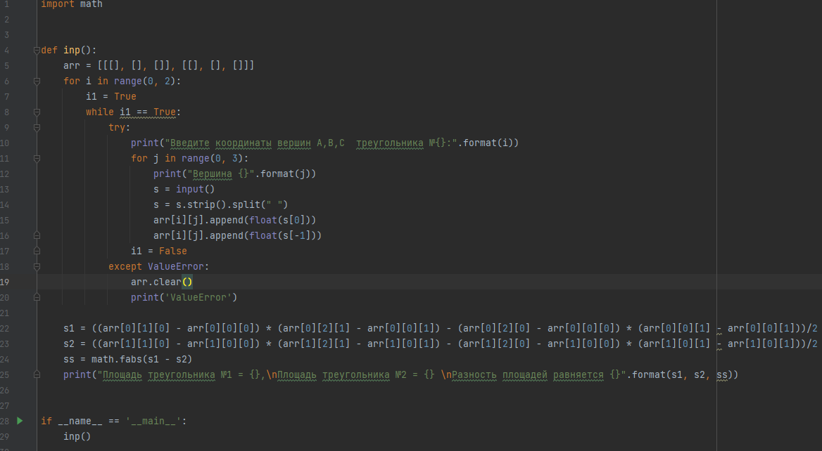

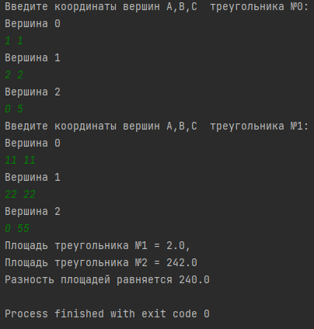

Контрольные вопросы
- В чем основное различие между глобальными и локальными переменными?
Локальные переменные видны только в пределах функции, а глобальные повсюду
- Какая инструкция позволяет возвращать значения?
return
- Назовите ключевое слово, которое определяет функцию
def
- Какое количество аргументов может принимать функция?
Максимум 256 аргументов

